# AUTOSAR_BSW Assignment and Mock

**Assignment1:**

* Hãy thiết kế 1 chức năng trong xe (ví dụ hệ thống đèn, sưởi ghế, chỉnh ghế điện, gạt mưa…):
  + Break down xuống thành các SWC, ví dụ như hình

Machine generated alternative text:


* Các internal behavior:
  + Runnable và mô tả chức năng của từng Runnable
  + Events để trigger các Runnable, mô tả.
* Design các port thể thực hiện communication, allocate vào runnable cụ thể

* Allocate vào các ECU (nhiều hơn 1) để thể hiện inter-communication và intra-communication trong RTE, ví dụ:

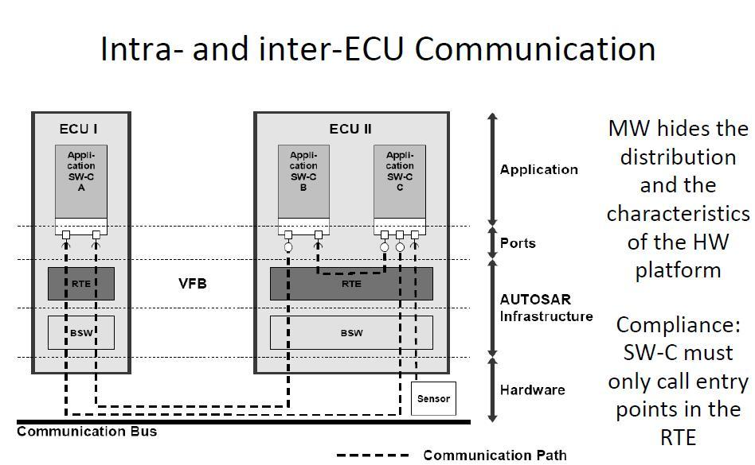

Yêu cầu: File word

**Assignment2: OS**

* Tạo task và define attribute (task priority, task type…)
* Mapping Runnable với các task đã define.
* Mapping Rte event và OS Event.

Yêu cầu: File word

**Assignment 3: COM**

* Từ file sample dbc, define các message được sử dụng trong hệ thống
  + Mô tả layout của message, signal attribute: bit position, length, byte order.
  + Mô tả đặc tính message: cyclic, number of repetition…

Yêu cầu: File word and dbc

**Assignment 4: Diagnostic**

* Define DTC có khả năng xảy ra với chức năng đó
* Các step để report lỗi cho DEM và step để đọc lỗi từ Tester

Yêu cầu: File word

**Assignment 5: NvM, Wdg**

* Define 1 hoặc nhiều supervised entity để thực hiện chức năng timing protection.
* Define NvM block (size, các attribute khác)

Yêu cầu: File word

**MOCK**:

* Viết code cho các port đc gen ra, dựa trên file mẫu.
* Viết các hàm RTE COMCbk
* Viết các body Task của RTE
* Viết code cho các SWC để thực hiện chức năng theo các assignment

Yêu cầu: Source code.